О подписании Договора о социальном обеспечении с Республикой Молдова
23 октября т.г. в Министерстве труда и социальной защиты Республики Беларусь подписан Договор между Республикой Беларусь и Республикой Молдова о социальном обеспечении. Со стороны Республики Беларусь Договор подписан Министром труда и социальной защиты Ириной Костевич, со стороны Республики Молдова – Чрезвычайным и Полномочным Послом Республики Молдова в Республике Беларусь Виктором Сорочаном.

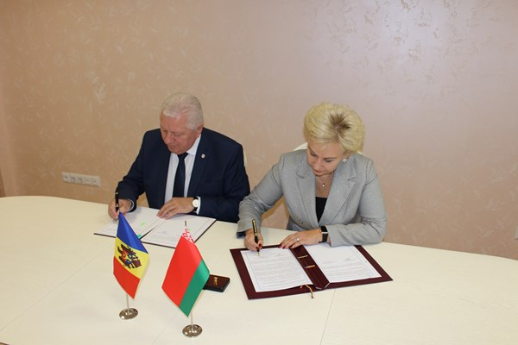

Подписание Договора – важный шаг в развитии международного сотрудничества в области социального обеспечения в рамках Содружества Независимых Государств.

Договор распространяется на граждан, проживающих и работающих (работавших) на территории Беларуси и Молдовы. Он направлен на урегулирование вопросов формирования и реализации гражданами пенсионных прав за периоды работы на территории Беларуси и Молдовы и распределения обязательств государств по пенсионированию граждан за указанные периоды работы.

Предметом правового регулирования Договора являются отношения по:

⇒ уплате взносов;

⇒ назначению и выплате пенсий и страховых выплат в связи с несчастными случаями на производстве и профессиональными заболеваниями.

Согласно Договору:

уплата страховых взносов будет производиться, по общим правилам, в соответствии с законодательством государства, на территории которого граждане выполняют работу, независимо от места проживания;

пенсионное обеспечение предусматривается с учетом принципа пропорциональности: Республика Беларусь и Республика Молдова будут назначать и выплачивать пенсию за периоды стажа работы, приобретенные на их территории после 31 декабря 1991 г. За периоды стажа работы по 31 декабря 1991 года на территории бывшего СССР, в том числе Белорусской ССР и Молдавской ССР, пенсию будет назначать и выплачивать государство, на территории которого гражданин постоянно проживает в момент обращения за пенсией.

Пенсия будет выплачиваться на территорию государства проживания пенсионера в валюте этого государства.

Договор вступит в силу после выполнения государствами внутригосударственных процедур, необходимых для его вступления в силу.

В Республике Беларусь такой внутригосударственной процедурой является принятие Закона о ратификации Договора.

Международные договоры, закрепляющие пропорциональный принцип при пенсионировании, заключены Республикой Беларусь с Российской Федерацией, Литовской Республикой, Латвийской Республикой, Азербайджанской Республикой, Чешской Республикой (вступил в силу 1 октября 2019 г.), Эстонской Республикой (вступит в силу 1 марта 2020 г.), Республикой Польша (ведется ратификация договора).

